北京新学道临川学校2020--2021学年度第一学期第一次月考
高一数学试卷（天津、北京班）2020年10月

第一卷
一、选择题（共12个小题，每小题5分，共60分）[来
1.设集合M={x|x²-3x≤0}，则下列关系式正确的是
A. 2⊆M B. 2∉M C. 2∈M D. {2}∈M
2.集合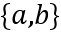的子集有 （ ）
A. 2个 B. 3个 C. 4个 D. 5个
3. 已知全集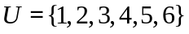，集合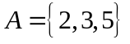，集合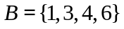，
则集合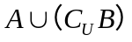
A．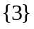 B．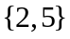 C．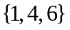 D．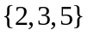
4.已知集合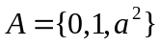，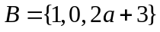，若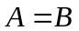，则等于
A．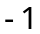或3 B．0或 C．3 D．
5.下列命题为真命题的是
A．若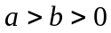，则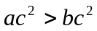 B．若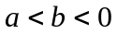，则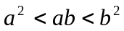
C．若，则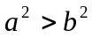 D．若，则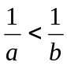
6．命题“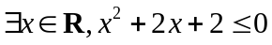”的否定是
A．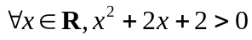 B．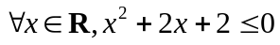
C．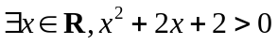 D．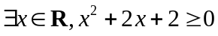
7. 设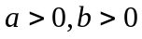则下列各式中不一定成立的是
A．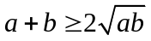 B．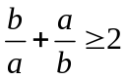
C．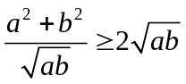 D．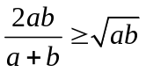
8.若a∈R,则“a=1”是“|a|=1”的
A.充分条件 B.必要条件 C.充要条件 D.既不充分也不必要条件

9.已知p：{x|x+2≥0且x-10≤0}，q：{x|4-m≤x≤4+m，m>0}.若p是q的充要条件，则实数m的值为
A.4 B.5 C.6 D.7
10. 设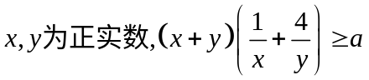恒成立，则实数的最大值为
A．2 B．8 C．9 D．16

11.给出下列四个命题: ①有理数是实数; ②有些平行四边形不是菱形;
③∀x∈R,x²-2x>0; ④∃x∈R,2x+1为奇数. 以上命题的否定为真命题的是
A.①④ B.②④ C.①②③④ D.③

12．（多选题）下列说法正确的是（ ）
A．“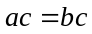”是“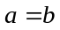”的充分不必要条件
B．“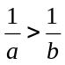”是“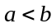”的既不充分也不必要条件
C．若“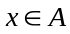”是“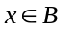”的充分条件，则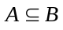
D．“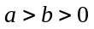”是“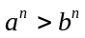（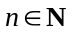，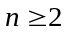）”的充要条件
E．“一元二次方程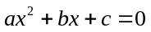无解”的必要不充分条件是“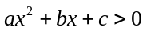恒成立”

二、填空题（共4个小题，每小题5分，共20分）

13.命题“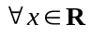，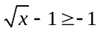”的否定是____________________________
14. 若正数x，y满足x y=9，则x+y的最小值是____________
15．已知集合则实数=
16．若关于x的不等式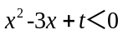的解集是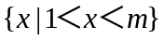，则m =______m+t =_____．

第二卷
三、解答题（共6个小题，共70分）
17. （本题10分）
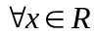，比较（x+3）（x+7）和（x+4）（x+6）的大小.

- （本题满分12分）
设集合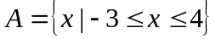，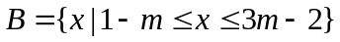
（1）当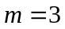时，求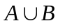；
（2）若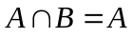，求实数的取值范围.

19.（本题12分）
设二次函数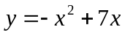，试问
（1）x为何实数值时y=0?
（2）x为何实数值时 y≥10？
（3）命题“，y≤a” 是真命题，求实数a的取值范围.

20.（本题12分）
已知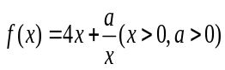在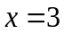时取得最小值，试求a的值，并求出最小值.

21.（本题12分）
设a，b为实数，定义运算“”，ab=ab+2a+b
（1）计算32的值；
（2）求满足x（x-2）＜0的实数x的取值范围.

22．(本题12分)已知命题p：方程x²－2x＋m＝0有两个不相等的实数根；命题q：m<1.
（1）若p为真命题，求实数m的取值范围；
（2）若p，q中一真一假，求实数m的取值范围．

北京新学道临川学校2020--2021学年度第一学期第一次月考
高一数学试卷（天津、北京班）2020年10月

（参考答案）
一、选择题（共12个小题，每小题5分，共60分）[来源:Zxxk.Com]
C1.设集合M={x|x²-3x≤0}，则下列关系式正确的是
A. 2⊆M B. 2∉M C. 2∈M D. {2}∈M
C2.集合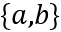的子集有 （ ）
A. 2个 B. 3个 C. 4个 D. 5个
D3. 已知全集，集合，集合，
则集合
A． B． C． D．
C4.已知集合，，若，则等于
A．或3 B．0或 C．3 D．
C5.下列命题为真命题的是
A．若，则 B．若，则
C．若，则 D．若，则
A6．命题“”的否定是
A． B．
C． D．

D7. 设则下列各式中不一定成立的是
A． B．
C． D．
A8.若a∈R,则“a=1”是“|a|=1”的
A.充分条件 B.必要条件 C.充要条件 D.既不充分也不必要条件
C9.已知p：{x|x+2≥0且x-10≤0}，q：{x|4-m≤x≤4+m，m>0}.若p是q的充要条件，则实数m的值为
A.4 B.5 C.6 D.7
C10. 设恒成立，则实数的最大值为
A．2 B．8 C．9 D．16

D11.给出下列四个命题: ①有理数是实数; ②有些平行四边形不是菱形;
③∀x∈R,x²-2x>0; ④∃x∈R,2x+1为奇数. 以上命题的否定为真命题的是
A.①④ B.②④ C.①②③④ D.③

BC12．（多选题）下列说法正确的是（ ）
A．“”是“”的充分不必要条件
B．“”是“”的既不充分也不必要条件
C．若“”是“”的充分条件，则
D．“”是“（，）”的充要条件
E．“一元二次方程无解”的必要不充分条件是“恒成立”

二、填空题（共4个小题，每小题5分，共20分）

- 命题“，”的否定是____________________________
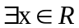，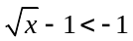
- 若正数x，y满足x y=9，则x+y的最小值是_____________6
15．已知集合则实数= 2
16．若关于x的不等式的解集是，则m =_____2___m+t =___4___．

三、解答题（共6个小题，共70分）
17. （本题10分）
，比较（x+3）（x+7）和（x+4）（x+6）的大小.
解：因为：（x+3）（x+7）-（x+4）（x+6）= -3＜0
所以，（x+3）（x+7）＜（x+4）（x+6）
18.（本题满分12分）
设集合，
（1）当时，求；
（2）若，求实数的取值范围.
解：（1）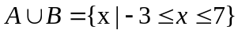
（2）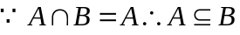，故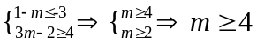
19.（本题12分）
设二次函数，试问
（1）x为何实数值时y=0?
（2）x为何实数值时 y≥10？
（3）命题“，y≤a” 是真命题，求实数a的取值范围.
解： （1）x=0 或者 x=7
- 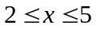
（3）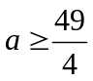
20.（本题12分）
已知在时取得最小值，试求a的值，并求出最小值.
解：因为x＞0，由基本不等式得，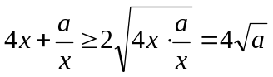，
当且仅当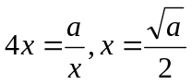时取等号，所以，a=36，最小值为24
21.（本题12分）
定义运算，设a，b为实数，ab=ab+2a+b
（1）计算32的值；
（2）求满足x（x-2）＜0的实数x的取值范围.
解：（1）3 2=14
（2）根据定义，x（x-2）=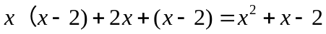，所以，x的取值范围是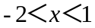

22．(本题12分)已知命题p：方程x²－2x＋m＝0有两个不相等的实数根；命题q：m<1.
（1）若p为真命题，求实数m的取值范围；
（2）若p，q中一真一假，求实数m的取值范围．
解：（1）若p为真命题，则应有Δ＝8－4m>0，
解得m<2.
（2）若q为真命题，即m<1，又p，q一真一假，∴①当p真q假时，有得1≤m<2；②当p假q真时，有无解．
综上，m的取值范围是1≤m<2.

